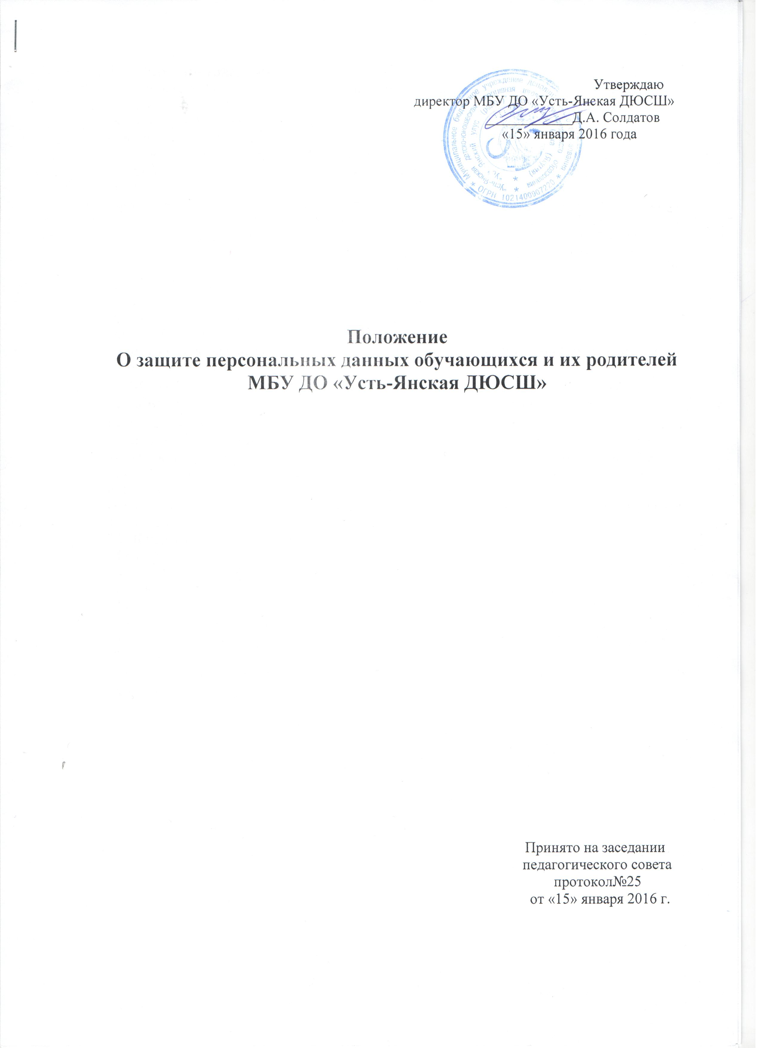
1. Общие положения
1.1 Настоящее Положение разработано на основе законодательных и нормативных актов Российской Федерации:
-Конституции Российской Федерации
- Федерального закона от 27.07.2006 №152-ФЗ « О персональных данных»
- постановления Правительства Российской Федерации от 15.09.2008 года №687 «Об утверждении Положения об особенностях обработки персональных данных, осуществляемой без использования средств информатизации»
- постановления Правительства Российской Федерации от 17.11.2007 №781 «Об утверждении Положения об обеспечении безопасности персональных данных при их обработке в информационных системах персональных данных» с целью обеспечения уважения прав и основных свобод каждого обучающегося при обработке его персональных данных ,в том числе защиты прав на неприкосновенность частной жизни ,личную и семейную тайну.
1.2. Настоящее Положение определяет порядок обработки персональных данных обучающихся муниципального бюджетного учреждения дополнительного образования «Усть-Янская Детско - юношеская спортивная школа» и его родителей(законных представителей)
и гарантии конфиденциальности сведений, предоставляемых родителями (законными представителями) обучающихся.
1.3.Персональные данные обучающегося являются конфиденциальной информацией.
2. Понятие и состав персональных данных обучающегося и его родителей (законных представителей).
2.1.Персональные данные обучающегося и его родителей (законных представителей) – это информация, необходимая для обеспечения организации учебного процесса МБУ ДО «Усть-Янская ДЮСШ» касается конкретного обучающегося и его родителей (законных представителей); персональные данные обучающегося и его родителей (законных представителей) содержаться в основных документах персонального учёта обучающегося и в других документах.
2.2. К персональным данным обучающегося относятся:
- фамилия, имя, отчество
- дата рождения (число, месяц, год)
- данные свидетельства о рождении или паспорта (номер, серия, кем и когда выдан)
- данные медицинского страхового полиса (номер, серия)
- данные об адресе регистрации и адресе проживания
- результаты медицинского обследования на предмет допуска к занятиям избранным видом спорта.(справка.)
2.3. К персональным данным родителя (законного представителя) относя
- фамилия, имя, отчество
- место работы
- адрес проживания и адрес регистрации
- контактный телефон
2. 4. Персональные данные обучающегося содержаться в следующих документах:
- заявление о приёме в ДЮСШ
- копия свидетельства о рождении или паспорта
- выписка из приказа или копия приказа о приёме в ДЮСШ
- договор об оказании муниципальной услуги или копия данного договора
- документы, связанные с переводом и перемещением обучающегося (выписки из приказов или копии приказов, заявления обучающегося и т.д.).
- выписки из приказов или копии приказов о поощрениях и взысканиях
- выписки из приказа или копии приказа об отчислении
- медицинская справка.
2.5. Персональные данные родителей (законных представителей ) содержатся в следующих документах:
- заявление о приёме ребёнка в МБУ ДО «Усть-Янская ДЮСШ»
- договор на оказание муниципальной услуги.
2.6. Персональные данные обучающегося и его родителей (законных представителей) являются конфиденциальной информацией и не могут быть использованы администрацией или любым иным лицом в личных целях.
2.7 . Конфиденциальность персональных данных понимается как предотвращение возможности использование указанной информации лицами, которые не имеют к ней доступа.
2.8 . Целью ограничения доступа к персональным данным является защита прав и законных интересов обучающегося в МБУ ДО «Усть-Янская ДЮСШ»
2.9. Персональные данные обучающегося и его родителей (законных представителей), необходимые в связи с отношениями обучения и воспитания, администрация может получить только с письменного согласия одного из родителей (законного представителя).
В случаях, когда администрация может получить необходимые персональные данные обучающегося только у третьего лица, администрация должна уведомить об этом одного из родителей (законного представителя) заранее и получить от него письменное согласие.
2.10. Администрация обязана сообщить одному из родителей (законному представителю) о целях, способах и источниках получения персональных данных, а также о характере подлежащих получению персональных данных и возможных последствиях отказа одного из родителей (законного представителя) дать письменное согласие на их получение.
2..11. При определении объема и содержания персональных данных обучающегося и его родителей (законных представителей) администрация руководствуется Конституцией Российской Федерации, федеральными законами и настоящим Положением.
2.12.. МБУ ДО «Усть-Янская ДЮСШ» становится владельцем полученных сведений от обучающегося и его родителей ( законных представителей) с момента зачисления ребёнка в данное учреждение.
3. Обработка персональных данных обучающегося.

3.1. Обработка персональных данных обучающегося и его родителей ( законных представителей) – это получение, хранение, комбинирование, передача или любое другое использование персональных данных обучающегося и его родителей ( законных представителей).
3.2.Обработка персональных данных обучающегося и его родителей ( законных представителей) осуществляется для обеспечения соблюдения законов и иных нормативных правовых актов, обучения, обеспечения личной безопасности обучающегося, контроля качества услуг дополнительного образования и обеспечения сохранности
имущества, пользования льготами, предусмотренными законодательством РФ и актами школы.
3. 3. Родители (законные представители) обучающегося обязаны предоставлять руководству школы достоверные сведения и своевременно сообщать ему об изменении персональных данных. Руководство имеет право проверять достоверность сведений, предоставленных родителями (законными представителями) обучающихся.
3.4. Не имеет права получать информацию об обучающемся родитель,
лишенный или ограниченный в родительских правах на основании
вступившего в законную силу постановления суда.
3.5. Руководство школы не имеет права получать и обрабатывать персональные данные обучающегося и его родителей ( законных представителей) о его политических, религиозных и иных убеждениях и частной жизни.
3.6. При передаче персональных данных обучающихся МБУ ДО «Усть-Янская ДЮСШ» другим юридическим и физическим лицам школа должна соблюдать следующие требования:
- персональные данные обучающегося не могут быть сообщены третьей стороне без письменного согласия обучающегося, родителей (законных представителей) за исключением случаев, когда это необходимо для предупреждения угрозы жизни и здоровью обучающегося, а также в случаях, установленных федеральным законом
- предупредить лиц, получающих данную информацию, о том, что эти
данные могут быть использованы лишь в целях, для которых они
сообщены,
- потребовать от этих лиц письменное подтверждение соблюдения этого
условия.
- все сведения о передаче персональных данных обучающихся
регистрируются в Журнале учета передачи персональных данных
обучающихся образовательного учреждения в целях контроля правомерности
использования данной информации лицами, ее получившими.
4. Хранение и использование персональныхданных
4.1. Персональные данные обучающихся МБУ ДО «Усть-Янская ДЮСШ»хранятся на бумажных и электронных носителях, в специально предназначенных для этого помещениях.
4.2 . Работники , имеющие доступ к персональным данным обучающегося, обязаны:
-. не сообщать персональные данные обучающегося третьей стороне
без письменного согласия одного из родителей (законного представителя), кроме случаев, когда в соответствии с федеральными законами такого согласия не требуется;
- использовать персональные данные обучающегося, полученные только от него лично или с письменного согласия одного из родителей (законного представителя);
- обеспечить защиту персональных данных обучающегося от их неправомерного использования или утраты, в порядке, установленном законодательством Российской Федерации;
-. ознакомить родителя (родителей) или законного представителя с настоящим Положением и их правами и обязанностями в области защиты персональных данных, под роспись;
- соблюдать требование конфиденциальности персональных данных обучающегося;
- исключать или исправлять по письменному требованию одного из родителей (законного представителя) обучающегося его недостоверные или неполные персональные данные, а также данные, обработанные с нарушением требований законодательства;
- ограничивать персональные данные обучающегося при передаче уполномоченным работникам правоохранительных органов или работникам департамента (управления) образования только той информацией, которая необходима для выполнения указанными лицами их функций;
- запрашивать информацию о состоянии здоровья обучающегося только у родителей (законных представителей);
- обеспечить обучающемуся или одному из его родителей (законному представителю) свободный доступ к персональным данным обучающегося, включая право на получение копий любой записи, содержащей его персональные данные;
- предоставить по требованию одного из родителей (законного представителя) обучающегося полную информацию о его персональных данных и обработке этих данных.
4.3. Работники , имеющие доступ к персональным данным обучающегося, не
вправе:
- получать и обрабатывать персональные данные обучающегося о его религиозных и иных убеждениях, семейной и личной жизни;
- предоставлять персональные данные обучающегося в коммерческих целях.
- при принятии решений, затрагивающих интересы обучающегося, сотрудникам запрещается основываться на персональных данных, полученных исключительно в результате их автоматизированной обработки или электронного получения.
4.4.Право доступа к персональным данным обучающегося и его родителей (законных представителей) имеют:
- директор учреждения
- заместитель директора по учебно-воспитательной работе
-инструктор – методист ( включая старшего )
- тренер – преподаватель
- врач
-медсестра
4.5.. Помимо лиц, указанных в п.4.4. настоящего Положения, право доступа к персональным данным обучающихся имеют только лица, уполномоченные действующим законодательством.
4.6. Лица, имеющие доступ к персональным данным обязаны использовать персональные данные обучающихся лишь в целях, для которых они были предоставлены.
4.7. При увольнении сотрудника, имеющего доступ к персональным данным обучающего и его родителя (законного представителя),, документы и иные носители, содержащие персональные данные обучающегося и его родителя (законного представителя),, передаются другому сотруднику, имеющему доступ к персональным данным обучающихся в соответствии с приказом директора школы.
4.8.Ответственным за организацию и осуществление хранения персональных данных обучающихся МБУ ДО «Усть-Янская ДЮСШ» является заместитель директора по УВР, в соответствии с приказом директора.
5.Организация защиты персональных данных обучающегося.
5.1.Защита персональных данных обучающегося от неправомерного их использования или утраты обеспечивается руководством школы. Защите подлежит:
-информация о персональных данных обучающегося и его родителей (законных представителей);
-документы, содержащие персональные данные обучающегося;
-персональные данные, содержащиеся на электронных носителях.
5.2. Общую организацию защиты персональных данных обучающихся осуществляет заместитель директора по УВР , который обеспечивает:
- ознакомление сотрудников под роспись с настоящим Положением;
- при наличии иных нормативных актов (приказы, распоряжения, инструкции и т.п.), регулирующих обработку и защиту персональных данных обучающегося, ознакомление сотрудников с данными актами также производится под роспись;
- общий контроль за соблюдением сотрудниками мер по защите персональных данных обучающегося.
6. Права и обязанности обучающегося, родителя (законного
представителя)
6.1. В целях обеспечения защиты персональных данных, хранящихся у МБУ ДО «Усть-Янская ДЮСШ» обучающиеся, родители (законные представители) обучающегося , имеют право:
- получать полную информацию о своих персональных данных и их обработке.
- свободного бесплатного доступа к своим персональным данным, включая право на получение копии любой записи, содержащей персональные данные, за исключением случаев, предусмотренных федеральными законами. Получение указанной информации о своих персональных данных возможно при личном обращении обучающегося, его родителей, (законных представителей) – к заместителю директора по УВР, ответственному за организацию и осуществление хранения персональных данных обучающихся.
- требовать исключение или исправление неверных или неполных персональных данных, а также данных, обработанных с нарушением требований действующего законодательства. Указанное требование должно быть оформлено письменным заявлением на имя директора МБУ ДО «Усть-Янская ДЮСШ»
6.2. Родитель (законный представитель) обязан сообщать администрации сведения, которые могут повлиять на принимаемые администрацией решения в отношении обучающегося.
− обжаловать в суде любые неправомерные действия или бездействия МБУ ДО «Усть-Янская ДЮСШ». при обработке и защите его персональных данных.

6.3. Родитель (законный представитель) в праве не давать согласия на обработку персональных данных, в этом случаи ребёнок не сможет быть зачислен в МБУ ДО «Усть-Янская ДЮСШ»
7. Ответственность за нарушение настоящего положения

7.1. Руководитель, разрешающий доступ сотрудника к персональным данным обучающегося, несет персональную ответственность за данное разрешение.
7.2.Лица, виновные в нарушении норм, регулирующих получение, обработку и защиту персональных данных обучающегося, несут материальную, дисциплинарную, административную, гражданско-правовую или уголовную ответственность в порядке, установленном федеральными законами.
7.3.Разглашение персональных данных обучающегося (передача их посторонним лицам, не имеющим к ним доступа), их публичное раскрытие, утрата документов и иных носителей, содержащих персональные данные обучающегося, а также иные нарушения обязанностей по их защите и обработке, установленных настоящим Положением, локальными нормативными актами (приказами, распоряжениями) школы, влечет наложение на сотрудника, имеющего доступ к персональным данным, дисциплинарного взыскания – замечания, выговора, увольнения.
7.4. Сотрудники, имеющие доступ к персональным данным обучающегося, виновные в незаконном разглашении или использовании персональных данных обучающихся без согласия родителей (законных представителей) обучающихся из корыстной или иной
личной заинтересованности и причинившие крупный ущерб, несут уголовную ответственность в соответствии со ст. 183 Уголовного кодекса РФ.

